**REQUERIMENTO Nº 1561/2023**

**Súmula**: Requeiro Informações junto ao Poder Executivo, na pessoa do Excelentíssimo Sr. Prefeito Igor Soares Ebert, junto a Secretaria de Segurança Trânsito e Transporte, para que informe esta Casa de Leis, se há estudos para intensificar a segurança nas Escolas Municipais.

**REQUEIRO** à Mesa, após ouvido o Douto Plenário, na forma regimental vigente, que seja oficiado ao Poder Executivo, na pessoa do Excelentíssimo Sr. Prefeito Igor Soares Ebert, que informe esta Casa de Leis, se há estudos para intensificar a segurança nas Escolas Municipais, nesta municipalidade.

**Justificativa**

Senhor Presidente;

Senhoras Vereadoras;

Senhores Vereadores;

É fato e noticiado nas grandes mídias sobre os últimos acontecimentos que infelizmente ceifaram vidas de crianças, jovens e até mesmo professores dentro do ambiente escolar. Impulsionados pelas sombras da escuridão criminosos invadiram escolas e em atos violentos levaram vidas inocentes, o mais recente em Blumenau S/C onde quatro crianças entre 04 e 07 anos foram arrancadas brutalmente do amor familiar.

O sentimento de repudia é grande dentro de cada um de nós que trazemos sempre em nossos corações a chama da fé e da esperança, e, assim, não podemos nos curvar diante tanta violência e crueldade. Sabemos que o Poder Executivo não tem medido esforços em garantir uma GCM bem preparada e armada para qualquer situação. É notório os investimentos em armamentos modernos, viaturas, capacitação dos nossos valorosos Guarda Municipais.

E é neste sentido, sabendo de toda essa capacidade e excelência de prestação de serviços públicos na área da segurança que norteia este pedido. Devemos manter nossas crianças e profissionais em segurança, garantindo a eles a tranquilidade dentro do ambiente escolar e pelas ruas de nossa cidade.

Conhecendo o trabalho de austeridade do nosso Prefeito é que requeremos que sejam intensificadas as rondas nas unidades escolares. Além disso é importante firmar parcerias com a Polícia Militar do Estado de São Paulo para que seja estendida essas rondas também nas Escolas Estaduais prevenindo acontecimentos que infelizmente acompanhamos os noticiários.

A presença da GCM inibe atitudes de vandalismo, previne o crime e assegura o cidadão de bem. É imprescindível que o Poder Executivo adote as medidas pertinentes e necessárias para garantir essa tranquilidade a todos nós e principalmente aos pais e familiares que depositam sua confiança ao deixarem seus filhos nas escolas.

Ante o exposto, requeiro aos nobres pares que aprovem em conjunto essa solicitação para que possamos, junto ao Executivo, buscar soluções plausíveis e efetivas em nossa cidade.

Sala das Sessões Benvindo Moreira Nery, 10 de abril de 2023.

***Vereadores***

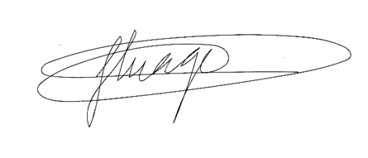

**THIAGO DA SILVA SANTOS**

**VEREADOR THIAGUINHO – UNIÃO**

**PRESIDENTE**

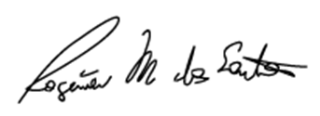

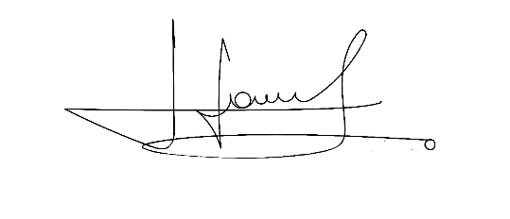

|  |  |
| --- | --- |
| **CÍCERO APARECIDO DE SOUZA**  **Vice-Presidente** | **ROGÉRIO MOREIRA DOS SANTOS**  **1º secretario** |
| **JOSÉ APARECIDO RAMOS**  **2º Secretário** | **ERONDINA FERREIRA GODOY**  **3ª Secretária** |

|  |  |
| --- | --- |
|  |  |
| **AKDENIS MOHAMAD KOURANI**  **VEREADOR** | **ANDERSON CAVANHA**  **VEREADOR** |
|  |  |
| **CAMILA GODOI DA S. RODRIGUES**  **VEREADORA** | **DONIZETTI DIAS CARVALHO**  **VEREADOR** |
|  |  |
| **EDUARDO SANCHES CASAGRANDE**  **VEREADOR** | **LUCAS GABRIELCORREIA SIVA**  **VEREADOR** |
|  |  |
| **LUIZ RICARDO DOS SANTOS**  **VEREADOR** | **MARIZA MARTINS BORGES**  **VEREADORA** |
|  |  |
| **MARCELO APARECIDO ANTONIO**  **VEREADOR** | **BRUNO GABRIEL**  **VEREADOR** |
|  |  |
| **AROLDO GUEIROS**  **VEREADOR** | **WELLINGTON JOSÉ DOS SANTOS**  **VEREADOR** |